**La deriva continental**

**Interactivo en el que se muestran, describen y explican los eventos más importantes de la deriva continental**

**NUEVO INTERACTIVO F4**

**Título:** La deriva continental

**Imagen de inicio:**

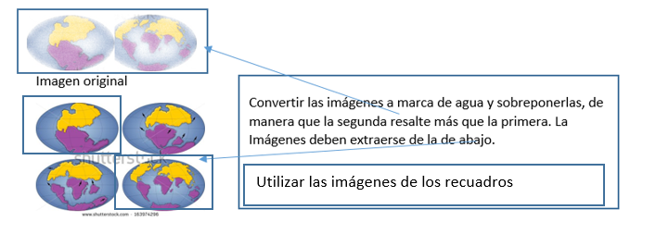

Imagen 1 S.Stock 163974296

**Información extra de inicio:**

¿Qué es la deriva continental?

La deriva continental es una teoría científica que propone que las masas continentales de nuestro planeta, la Tierra, se desplazan continuamente, y que a lo largo de cientos de millones de años, la conformación de esas masas continentales ha variado, debido a esos desplazamientos.

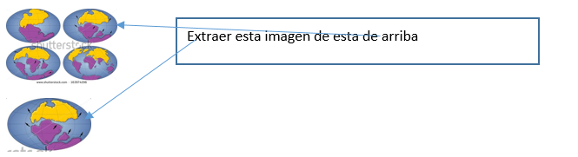

Imagen 2 S.Stock 163974296.

**Pregunta 1**

**Enunciado de la pregunta 1:** Alfred Wegener y la deriva continental

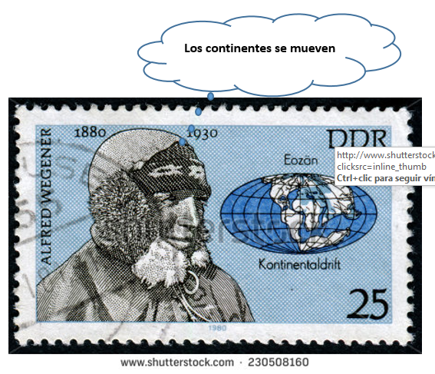

Imagen 3 S.Stock 230508160 Utilizar esta imagen de SS para hacer una composición como la de arriba.

**Información extra (opcional) de la pregunta:**

Las hipótesis de Wegener

En 1912, el meteorólogo alemán Alfred Wegener, planteó las primeras hipótesis científicas relacionadas con los cambios del relieve y de las masas continentales a través del tiempo.

En época de Wegener, se pensaba que los continentes permanecían fijos en sus posiciones “actuales”, y que las grandes montañas se habían originado por contracción de la corteza terrestre.

[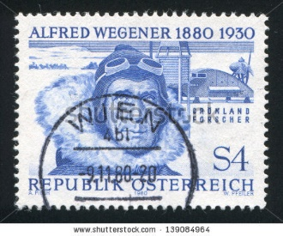](http://www.shutterstock.com/subscribe?clicksrc=inline_thumb)

Imagen 4 S.Stock 139084964

**Pregunta 2**

**Enunciado de la pregunta 2:** Las preguntas de Wegener

**Texto de la pregunta 2 alternativo a la imagen:**

Para llegar a la formulación de su hipótesis acerca de la deriva continental, Wegener pudo haberse hecho dos preguntas:

* ¿Por qué los bordes continentales de Suramérica y África son coincidentes?
* ¿Por qué hay fósiles de ciertos organismos que existieron hace millones de años, tanto en Brasil como en África, o en Norteamérica y en las islas británicas?

**Pregunta 3**

**Enunciado de la pregunta 3:** ¿Por qué los bordes continentales de Suramérica y África son coincidentes?

[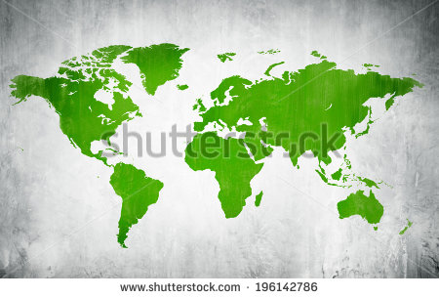](http://www.shutterstock.com/subscribe?clicksrc=inline_thumb)

Utilizar lo que aparece en el recuadro de la imagen de SS y resaltar las costas de África y Suramérica como aparece abajo.

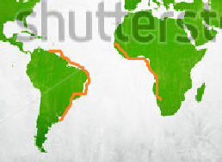

Imagen 5 S.Stock 196142786

**Información extra (opcional) de la pregunta:**

Los bordes de Suramérica y África

Suramérica y África encajan como si se tratase de dos fichas de un rompecabezas; aunque no de manera totalmente perfecta, debido a que con el paso del tiempo, sus costas se han desgastado por acción del mar y otros factores ambientales.

 >>>>>>> 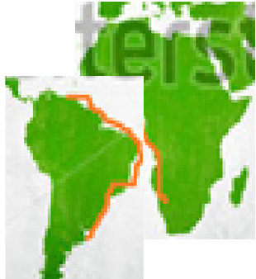

Imagen 6 S.Stock 196142786 Acercar Suramérica y África hasta que “encajen”, como si fueran fichas de un puzzle. La línea naranja debe permanecer.

**Pregunta 4**

* **Enunciado de la pregunta 4** ¿Por qué hay fósiles de ciertos organismos que existieron hace millones de años, tanto en Brasil como en África, o en Norteamérica y en las islas británicas?

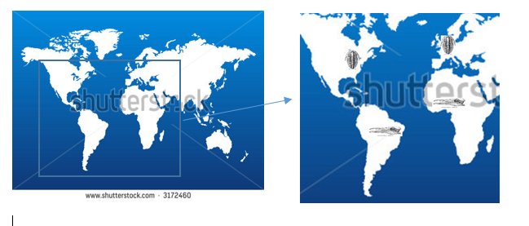

Imagen 7 S.Stock 3172460 / 285664442 / 46696855. Hacer una composición como la que aparece arriba utilizando las tres imágenes citadas de SS.

**Información extra (opcional) de la pregunta:**

Los fósiles nos cuentan que los continentes estuvieron unidos

Los hallazgos de los mismos géneros de fósiles en continentes tan distantes como América y Europa, son la clave para proponer que en épocas remotas esos continentes formaron parte de una única masa continental. Por ejemplo, encontramos fósiles de un mismo género de **trilobites** en Norteamérica y en el Reino Unido, o de un mismo género de plantas arbóreas (Glossopteris), en Suramérica, India, Australia, África y Antártica.

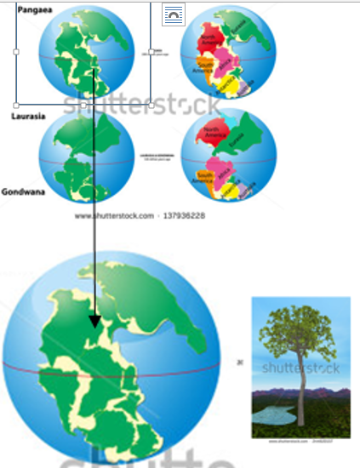

Imagen 8 S.Stock 137936228 244620157 Sobreponer la imagen del árbol siluetiada y en marca de agua sobre los continentes (seleccionada del recuadro de arriba). Eliminar la línea roja del ecuador terrestre.

**Pregunta 5**

* **Enunciado de la pregunta 5** ¿Cómo se desplazan los continentes?

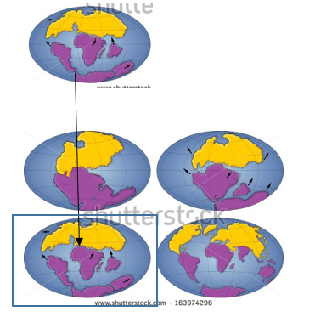

Imagen 9 S.Stock 163974296 Seleccionar la imagen del recuadro.

**Información extra (opcional) de la pregunta:**

La propuesta de Wegener y lo que sabemos hoy en día

Wegener propuso que los continentes se desplazan sobre un sustrato que actúa como un fluido viscoso, el cual es impulsado por fuerzas originadas en fuertes impactos provocados por la energía acumulada en el interior de la Tierra.

Hoy sabemos que el **fluido viscoso** al que se refería Wegener es el **manto terrestre**, y que la fuerza que origina los **fuertes impactos** corresponde a las **corrientes de convección** del manto; los continentes se desplazan a la deriva porque los **movimientos de las placas tectónicas** los acercan o los separan.

[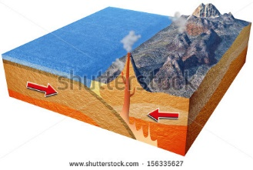](http://www.shutterstock.com/subscribe?clicksrc=inline_thumb)

Imagen 10 S.Stock 156335627

**Pregunta 6**

**Enunciado de la pregunta 6** ¿Cómo se han desplazado los continentes a lo largo de millones de años?

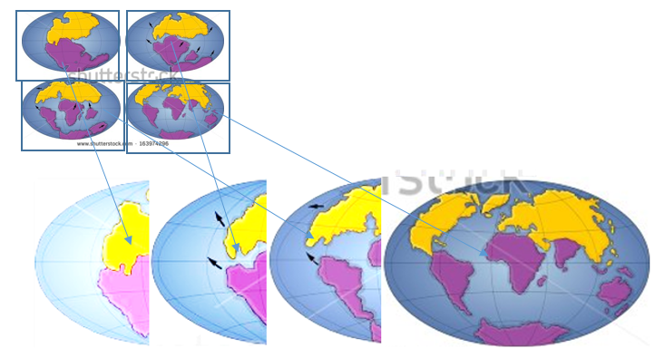

Imagen 11 SS 163974296 Imágenes extractadas de la de arriba, en degradé, superpuestas de Pangea, Laurasia y Gondwana, los continentes hace 60 m.a. y hoy en día). Quitar las flechas negras. Algo parecido a esto pero bonito.

**Información extra (opcional) de la pregunta:**

Hace doscientos millones de años, los continentes formaron un gran supercontinente denominado **Pangea**, que quiere decir“**todas las tierras**”; 120 millones de años atrás, Pangea se dividió en tres masas continentales, dos de ellas muy grandes, denominadas **Laurasia y Gondwana**; hace 60 millones de años, estas masas comenzaron a parecerse a las actuales; hoy en día, las masas continentales están constituidas por cinco continentes diferenciados.

[](http://www.shutterstock.com/subscribe?clicksrc=inline_thumb)

Imagen 12 SS 123553165

**Pregunta 7**

**Enunciado de la pregunta 7** Pangea

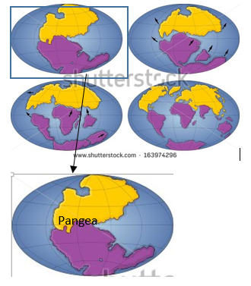

Imagen 13 SS 163974296 Seleccionar lo que aparece en el recuadro. Rotular como aparece abajo.

**Información extra (opcional) de la pregunta:**

Hace unos 270 millones de años, existió una única masa continental conocida como Pangea, término que quiere decir “todas las tierras”.

El clima dominante en Pangea era cálido, su interior estaba dominado por zonas áridas rodeadas por zonas húmedas que llegaban hasta las costas. En el ambiente cálido de Pangea la vida marina fue muy diversa; en tierra firme aparecieron helechos y coníferas, y los primeros dinosaurios, mamíferos y aves.

[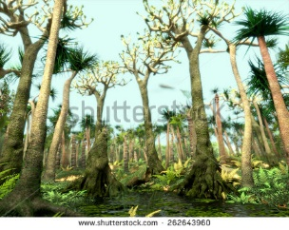](http://www.shutterstock.com/subscribe?clicksrc=inline_thumb)

Imagen 14 S.Stock 262643960

**Pregunta 8**

**Enunciado de la pregunta 8** Gondwana y Laurasia

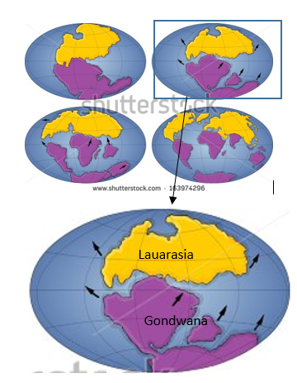

Imagen 15 SS 163974296 Seleccionar lo del recuadro y rotular como aparece abajo. Eliminar las flechas negras.

**Información extra (opcional) de la pregunta:**

El fraccionamiento de Pangea dio origen a un proceso que culminaría con la formación de **Gondwana y Laurasia**. Hace unos 140 millones de años, se ampliaron las distancias entre lo que serían Europa y Norteamérica, que formaban parte de Laurasia, y entre las futuras masas continentales de África y Suramérica, que formaban parte de Gondwana. Durante esta misma época, los dinosaurios se diversificaron, aparecieron las plantas con flores y los mamíferos marsupiales. En los océanos dominaron los amonites.

[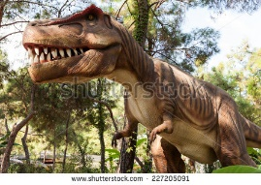](http://www.shutterstock.com/subscribe?clicksrc=inline_thumb)

Imagen 16 SS 227205091

**Pregunta 9**

**Enunciado de la pregunta 9** Las masas continentales hace 60 millones de años

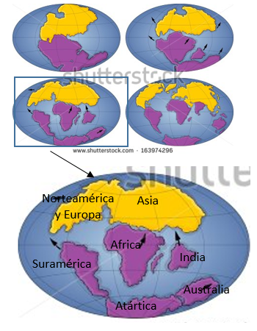

Imagen 17 SS 163974296 Seleccionar lo que aparece en el recuadro y rotular como aparece abajo. Eliminar las flechas negras.

**Información extra (opcional) de la pregunta:**

Hace 60 millones de años, las masas continentales comenzaron a parecerse a los continentes de hoy en día; sin embargo, Norteamérica estaba todavía unida con Europa y Asia; Suramérica estaba separada de Norteamérica; no existía Centroamérica; Australia y Antártida estaban unidas; y la India no había pasado a formar parte del continente asiático.

Por esa misma época, la regresión de los océanos, provocada por una glaciación sucedida en la Antártida, mantuvo el clima del planeta a muy bajas temperaturas. La extinción de los dinosaurios, debido al impacto de un meteorito sobre la Tierra, y la de los amonites, caracterizaron ese periodo.

[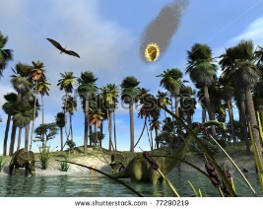](http://www.shutterstock.com/subscribe?clicksrc=inline_thumb)

Imagen 18 SS 77290219

**Pregunta 10**

**Enunciado de la pregunta 10** Los cinco continentes

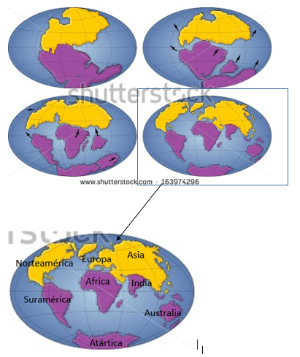

Imagen 19 163974296 Seleccionar lo que aparece en el recuadro y rotular como aparece abajo. Eliminar las flechas negras.

**Información extra (opcional) de la pregunta:**

Con la conformación de los cinco continentes se diversificaron las plantas con flores y los mamíferos pasaron a dominar el planeta. Hoy en día, estos continentes constituyen el hábitat de la especie con mayor capacidad de dominio en la historia de la Tierra: el ser humano.

Pareciera que nuestro planeta y sus cinco continentes hubieran estado así desde siempre; sin embargo, son el resultado de millones de años de intensa actividad geológica y biológica, la cual continuará hasta que el interior de la Tierra se “apague”.

[](http://www.shutterstock.com/subscribe?clicksrc=inline_thumb)

Imagen 20 SS 160438778

**FICHA DEL PROFESOR**

**Objetivo**

Mostrar, describir y explicar los eventos más importantes de la deriva continental

**Propuesta**

**Antes de la presentación**

Explore acerca de las ideas previas que tienen sus estudiantes sobre la deriva continental; para ello, plantéeles las siguientes preguntas:

* ¿Qué es la deriva continental?
* ¿Qué relación existe entre Alfred Wegener y la deriva continental?
* ¿Qué pruebas confirman la existencia de la deriva continental?
* ¿Qué fenómeno ocasiona la deriva continental?
* ¿Cómo ha cambiado la posición de las masas continentales, a lo largo del tiempo, como consecuencia de la deriva continental?

**Durante la presentación**

Tenga en cuenta que el interactivo es un diaporama con información adicional sobre cada imagen. Para cada imagen lleve a cabo las siguientes acciones:

* **Imagen de inicio.** Genere una discusión entre sus estudiantes, para que entre todos lleguen a una definición de la deriva continental. Luego, compárenla con la definición que aparece en la información extra que acompaña a esta imagen.
* **Imagen 1.** Llame la atención de sus estudiantes contándoles la historia, llena de aventuras, de la vida de Alfred Wegener. Luego, lean conjuntamente la información extra que acompaña a esta imagen.
* **Imagen 2.** Cuente a sus estudiantes que Alfred Wegener escribió un libro en el cual planteó algunas pruebas con relación a su hipótesis de la deriva continental. Añada que una de estas pruebas corresponde a las formas coincidentes de las costas de África y Suramérica. Luego, lean conjuntamente la información extra que acompaña a esta imagen.
* **Imagen 3.** Refresque los conocimientos que sus estudiantes tienen sobre los fósiles. En seguida, cuénteles que otra de las pruebas que aportó Wegener está relacionada con la existencia de fósiles del mismo género de organismos en diferentes continentes. Genere una discusión, en la que sus estudiantes traten de explicar por qué esos fósiles presentan esa distribución. Luego, lean conjuntamente la información extra que acompaña a esta imagen.
* **Imagen 4.** Refresque los conocimientos que sus estudiantes tienen sobre el movimiento de las placas tectónicas y su causa: las corrientes de convección del manto. En seguida, vincule el movimiento de las placas tectónicas con la deriva continental; comente que los continentes se desplazan porque al formar parte de las placas tectónicas, se mueven al tiempo con estas. Luego, lean conjuntamente la información extra que acompaña a esta imagen.
* **Imágenes 6 a la 9.** Recorra una a una estas imágenes. En la imagen 6, describa a grandes rasgos el proceso completo de la deriva continental. Luego, de la imagen 7 a la 9, detalle cada etapa. Específicamente, en las imágenes 7 y 8, establezca conjuntamente con sus estudiantes la ubicación inicial de los continentes actuales. Acuda siempre a la información extra que acompaña a cada imagen.
* **Imagen 10.** En esta imagen, haga énfasis en el dominio que la especie humana tiene hoy sobre el planeta, y cómo su evolución solo fue posible gracias a la deriva continental y otros eventos de carácter planetario y cósmico. Acuda a la información extra que acompaña a esta imagen.

**Después de la presentación**

Para complementar la información generada durante la presentación y las discusiones consulte las siguientes referencias bibliográficas:

Astromía. La deriva continental. [[VER]](http://www.astromia.com/tierraluna/deriva.htm)

Biografías y Vidas. Alfred Wegener. [[VER]](http://www.biografiasyvidas.com/biografia/w/wegener.htm)

**FICHA DEL ESTUDIANTE**

**La deriva continental**

**¿Qué es la deriva continental?**

La deriva continental es una teoría científica que propone que las masas continentales de nuestro planeta, la Tierra, se desplazan continuamente, y que a lo largo de cientos de millones de años, la conformación de esas masas continentales ha variado, debido a esos desplazamientos.

**Alfred Wegener y la deriva continental**

En 1912, el meteorólogo alemán Alfred Wegener, planteó las primeras hipótesis científicas relacionadas con los cambios del relieve y de las masas continentales a través del tiempo. En época de Wegener, se pensaba que los continentes permanecían fijos en sus posiciones, y que las grandes montañas se habían originado por contracción de la corteza terrestre.

**Las preguntas de Wegener**

Para llegar a la formulación de su hipótesis acerca de la deriva continental, Wegener pudo haberse hecho dos preguntas:

* ¿Por qué los bordes continentales de Suramérica y África son coincidentes?
* ¿Por qué hay fósiles de ciertos organismos que existieron hace millones de años, tanto en Brasil como en África, o en Norteamérica y en las islas británicas?

**Los bordes de Suramérica y África**

Suramérica y África encajan como si se tratase de dos fichas de un rompecabezas; aunque no de manera totalmente perfecta, debido a que con el paso del tiempo, sus costas se han desgastado por acción del mar y otros factores ambientales.

**Los fósiles nos cuentan que los continentes estuvieron unidos**

Los hallazgos de los mismos géneros de fósiles en continentes tan distantes como América y Europa, son la clave para proponer que en épocas remotas esos continentes formaron parte de una única masa continental. Por ejemplo, encontramos fósiles de un mismo género de **trilobites** en Norteamérica y en el Reino Unido, o de un mismo género de plantas arbóreas (Glossopteris) en Suramérica, India, Australia, África y Antártida.

**La propuesta de Wegener y lo que sabemos hoy en día**

Wegener propuso que los continentes se desplazan sobre un sustrato que actúa como un fluido viscoso, el cual es impulsado por fuerzas originadas en fuertes impactos provocados por la energía acumulada en el interior de la Tierra. Hoy sabemos que el **fluido viscoso** al que se refería Wegener es el **manto terrestre**, y que la fuerza que origina los **fuertes impactos** corresponde a las **corrientes de convección** del manto; los continentes se desplazan a la deriva porque los **movimientos de las placas tectónicas** los acercan o separan.

**La deriva continental, un proceso de millones de años**

Hace doscientos millones de años, los continentes formaron un gran supercontinente denominado **Pangea**, que quiere decir “**todas las tierras**”; 120 millones de años atrás, Pangea se dividió en tres masas continentales, dos de ellas muy grandes, denominadas **Laurasia y Gondwana**; hace 60 millones de años, estas masas comenzaron a parecerse a las actuales; hoy en día, las masas continentales están constituidas por cinco continentes diferenciados.

**Pangea**

Hace unos 270 millones de años, existió una única masa continental conocida como Pangea, término que quiere decir “todas las tierras”. El clima dominante en Pangea era cálido, su interior estaba dominado por zonas áridas rodeadas por zonas húmedas que llegaban hasta las costas. En el ambiente cálido de Pangea la vida marina fue muy diversa; en tierra firme aparecieron helechos y coníferas, y los primeros dinosaurios, mamíferos y aves.

**Gondwana y Laurasia**

El fraccionamiento de Pangea dio origen a un proceso que culminaría con la formación de **Gondwana y Laurasia**. Hace unos 140 millones de años, se ampliaron las distancias entre lo que serían Europa y Norteamérica, que formaban parte de Laurasia, y entre las futuras masas continentales de África y Suramérica, que formaban parte de Gondwana. Durante esta misma época, los dinosaurios se diversificaron, aparecieron las plantas con flores y los mamíferos marsupiales. En los océanos dominaron los amonites.

**Las masas continentales hace 60 millones de años**

Hace 60 millones de años, las masas continentales comenzaron a parecerse a los continentes de hoy en día; sin embargo, Norteamérica estaba todavía unida con Europa y Asia; Suramérica estaba separada de Norteamérica; no existía Centroamérica; Australia y Antártida estaban unidas; y la India no había pasado a formar parte del continente asiático.

Por esa misma época, la regresión de los océanos, provocada por una glaciación sucedida en la Antártida, mantuvo el clima del planeta a muy bajas temperaturas. La extinción de los dinosaurios, debido al impacto de un meteorito sobre la Tierra, y la de los amonites, caracterizaron ese periodo.

**Los cinco continentes**

Con la conformación de los cinco continentes se diversificaron las plantas con flores y los mamíferos pasaron a dominar el planeta. Hoy en día, estos continentes constituyen el hábitat de la especie con mayor capacidad de dominio en la historia de la Tierra: el ser humano.

Pareciera que nuestro planeta y sus cinco continente hubieran estado así desde siempre; sin embargo, son el resultado de millones de años de intensa actividad geológica y biológica, la cual continuará hasta que el interior de la Tierra se “apague”.